Addio ad Adelaide, la veggente bambina frenata dalla Chiesa

Nel 1944, a 7 anni, raccontò di 13 apparizioni della Madonna a Ghiaie. E in provincia di Bergamo sorse la «piccola Fatima»

di R. Lom.
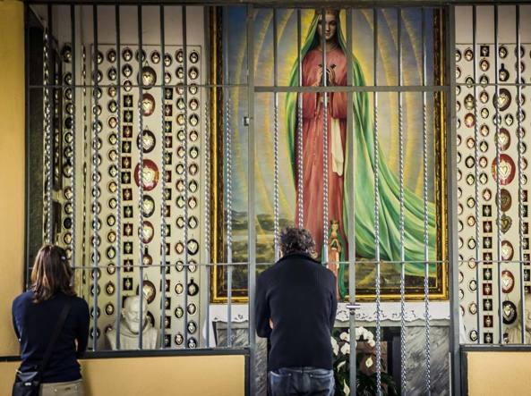
Da tempo malata, si è spenta nella notte tra sabato e domenica a Milano, dove risiedeva da molti anni Adelaide Roncalli. Aveva 77 anni, lascia il marito, due figlie e il ricordo della «piccola Fatima di Lombardia» ancora rappresentata dalla cappelletta sorta a Ghiaie di Bonate, in località Torchio: qui, nel 1944, quando aveva 7 anni, Adelaide raccontò di 13 apparizioni della Madonna. Una vicenda nota, segnata da differenti o contrastanti ricostruzioni storiche, e dalla tenacia dei «devoti delle Ghiaie». Adelaide sostenne dunque di aver avuto apparizioni mariane e della Santa Famiglia, mobilitando a Ghiaie - là dove sarebbero iniziate il 13 maggio ‘44, continuando per tredici giorni in due cicli: il primo dal 13 al 21 maggio, il secondo dal 28 al 31 maggio - centinaia di migliaia di pellegrini da tutta la Lombardia. Di qui iniziò una vicenda complessa, che vide dal primo momento la prudenza del vescovo di Bergamo: preoccupato di proteggere la bambina da possibili iniziative da parte del governo di Salò e delle SS, nonché di sottrarla al fanatismo devozionale, volle rimandare ad un secondo momento l’accertamento dell’autenticità dell’apparizione.

Il ruolo di don Cortesi
Nel frattempo l’ isolamento della bambina, non disgiunto da pressioni psicologiche spesso imputate a don Luigi Cortesi, docente di filosofia nel seminario di Bergamo e incaricato di interrogare Adelaide, portò la piccola - il 15 settembre 1945 - ad uno scritto di ritrattazione, smentito però da lei stessa il 12 luglio 1946. In ogni caso, a guerra terminata, l’autorità diocesana, che dopo un’iniziale valutazione positiva dell’arcivescovo di Milano, cardinal Schuster, aveva istruito un processo, affermò che non c’erano elementi comprovanti la realtà delle visioni di Ghiaie e vietò ogni culto ad esse connesso. I vescovi che si sono succeduti hanno sempre ribadito la validità di quel decreto, ma c’è anche chi non ha mai smesso di chiedere la riapertura del caso. A 15 anni Adelaide aveva ottenuto dal vescovo di entrare come postulante tra le Sacramentine di Bergamo.

Papa Giovanni XXIII
Morto il vescovo, si era vista costretta a rinunciare al disegno di farsi suora. Successivamente si sposò ed andò a vivere a Milano dove lavorò come infermiera al Policlinico. Eletto papa, Giovanni XXIII (tra i due nessuna parentela nonostante il cognome identico) in una lettera riservata indirizzata al vescovo di Faenza monsignor Giuseppe Battaglia del luglio 1960 ebbe in proposito a precisare «Ciò che vale... è la testimonianza della veggente: e la fondatezza di quanto ancora asserisce a 21 anni e in conformità alla sua prima asserzione a 7 anni: e ritirata in seguito alle minacce, alle paure dell’inferno fattele da qualcuno». Si mostrò comunque cauto rispetto all’eventualità di riaprire il caso. Riservatissima, discreta, Adelaide tornò spesso a pregare nella cappella della Ghiaie eretta con l’autorizzazione del vescovo del tempo, Adriano Bernareggi: le ultime due visite risalgono all’aprile e al maggio scorsi. Nel 1989, tuttavia, Adelaide Roncalli aveva depositato presso un notaio di Milano la sua testimonianza scritta: «Sono assolutamente convinta di aver avuto le apparizioni della Madonna». Ora l’addio: i funerali verranno celebrati domani nella parrocchiale delle Ghiaie di Bonate.
CORRIERE DELLA SERA - 26 agosto 2014 | 11:04

